Региональная инновационная площадка
«Формирование метапредметных компетенций у обучающихся посредством реализации проектной деятельности»
Новости площадки
03.12.2021 в институте развития образования Липецкой области прошло заседание Экспертного совета ГАУДПО ЛО "ИРО". МБОУ СШ №61 представила проект региональной инновационной площадки «Формирование метапредметных компетенций у обучающихся посредством реализации проектной деятельности».
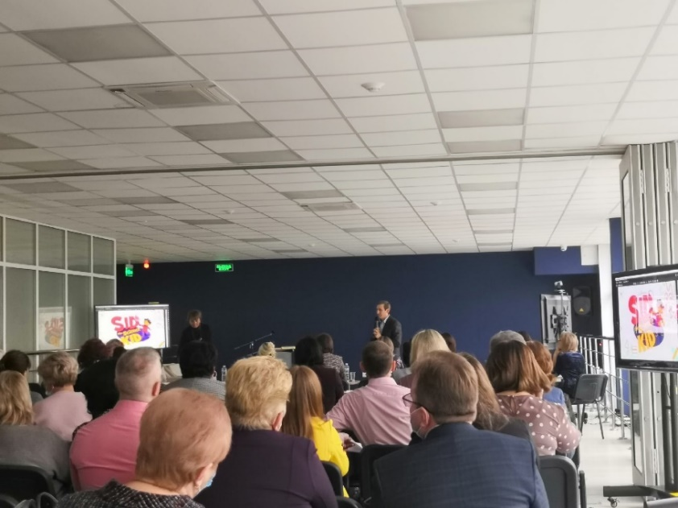
28.12.2021 приказом Управления образования и науки Липецкой области (№1608 от 28.12.2021 г.) МБОУ СШ №61 присвоен статус Региональной инновационной площадки на 2022-2024 гг. по теме «Формирование метапредметных компетенций у обучающихся посредством реализации проектной деятельности».
17.02.2022 создана рабочая группа по реализации проекта региональной инновационной площадки

февраль-март 2022. Рабочая группа проекта разработала положение об экспериментальных классах. Определены классы, участвующие в реализации проекта. Определен перечень учебных предметов, по которым будут разрабатываться методические кейсы.
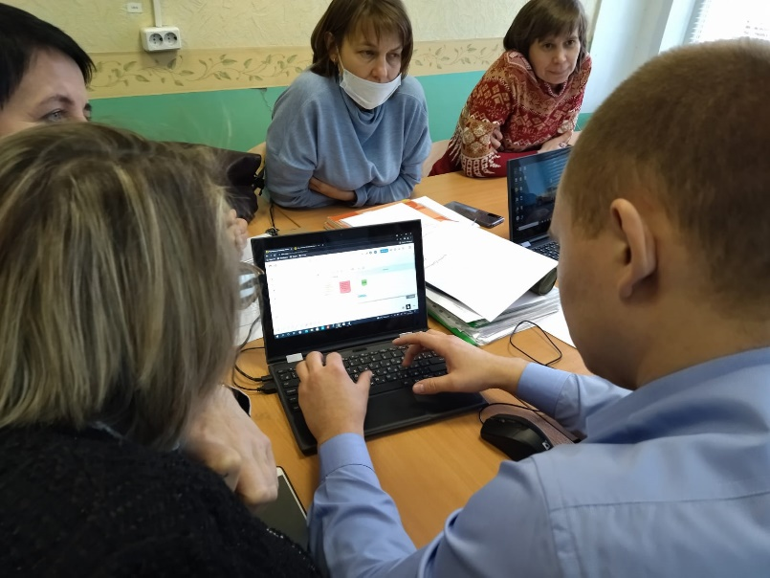
29.03.2022 проведены родительские собрания в классах, которые будут участвовать в реализации проекта.
22.04.2022 МБОУ СШ №61 стала базовой школой ФГБОУ ВО «Липецкий государственный педагогический университет имени П.П. Семенова-Тян-Шанского». Управление образования и науки Липецкой области, департамент образования администрации города Липецка, ФГБОУ ВО «Липецкий государственный педагогический университет имени П.П. Семенова-Тян-Шанского» и МБОУ СШ №61 подписали соглашение о сотрудничестве с целью создания и поддержания единой региональной (муниципальной) системы педагогического образования, интеграции учебной, воспитательной и научно-исследовательской, методической работы.
18.05.2022 ГАУ ДПО ЛО «ИРО» и МБОУ СШ №61 подписали соглашение о сетевом взаимодействии с целью развития основного общего и дополнительного образования обучающихся, укрепления учебно-методической базы.
апрель-июнь 2022. Рабочая группа проекта разрабатывает учебно-методические кейсы для проектной деятельности учащихся 3 класса, обеспечивающие формирование метапредметных компетенций.
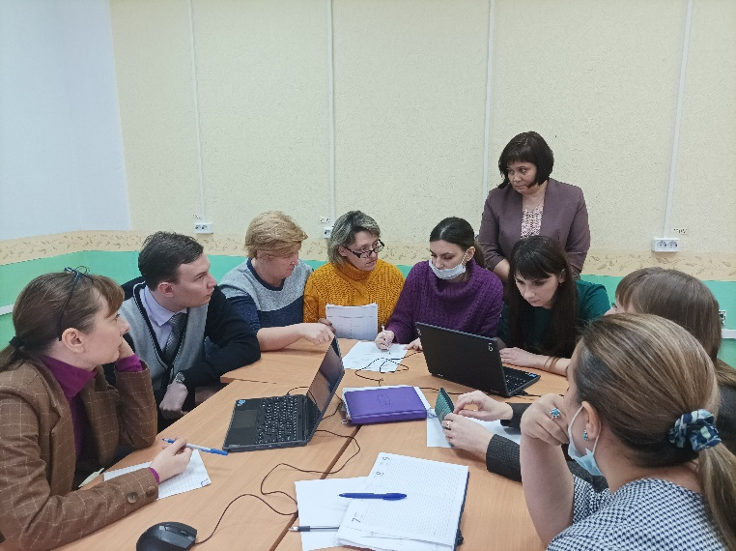

18.11.2022
Сегодня был первый день работы у наших третьеклашек в рамках деятельности региональной инновационной площадки "Формирование метапредметных компетенций посредством проектной деятельности".
Было много сомнений и вопросов: мы отменяем границы урока, ребята САМИ должны найти ответы, решая метапредметные кейсы. В одном кейсе, в одном задании в задаче был русский язык, окружающий мир и, к примеру, информатика. Потом - сборка в проект , и всё это - третьеклассники!!! Справятся ли они???
Да, справились! А самое главное, им все это было и познавательно и интересно. Поэтому первый блин нельзя считать комом, а ребята и их классный руководитель Кубышина Светлана Викторовна – большие молодцы!
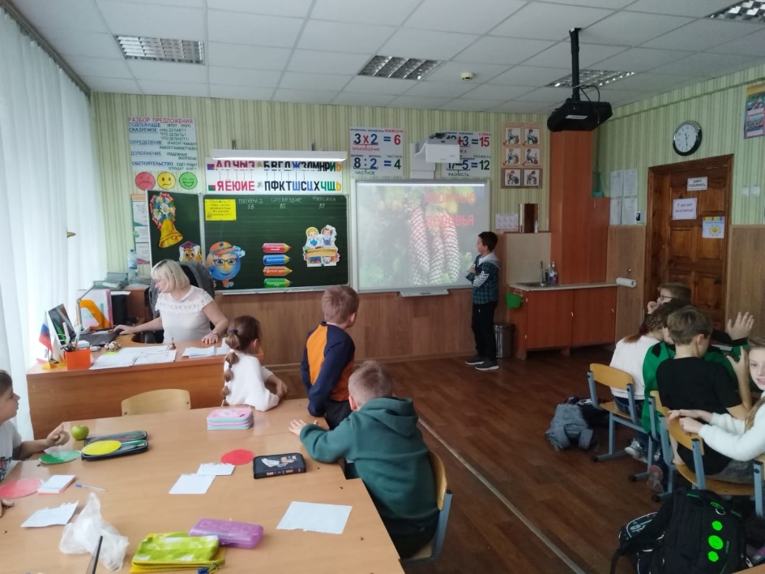

25.11.2022
Работа инновационной площадки. День второй. Увеличили количество команд. Непросто, но очень интересно!!!
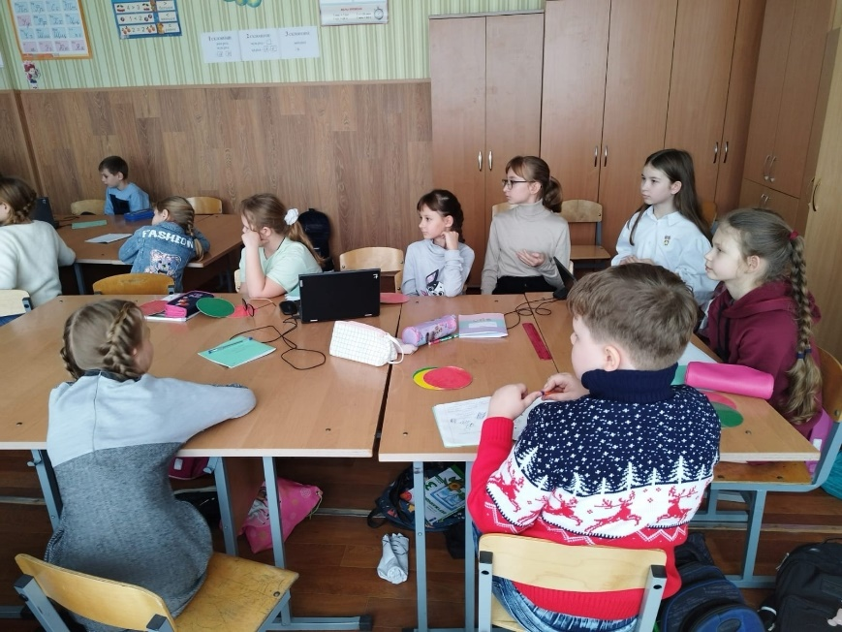

23.03.2023
23 марта в рамках работы методической площадки Единого методического дня в системе образования г.Липецка учитель начальных классов Кубышина С.В. провела мастер-класс «Метапредметное проектирование».
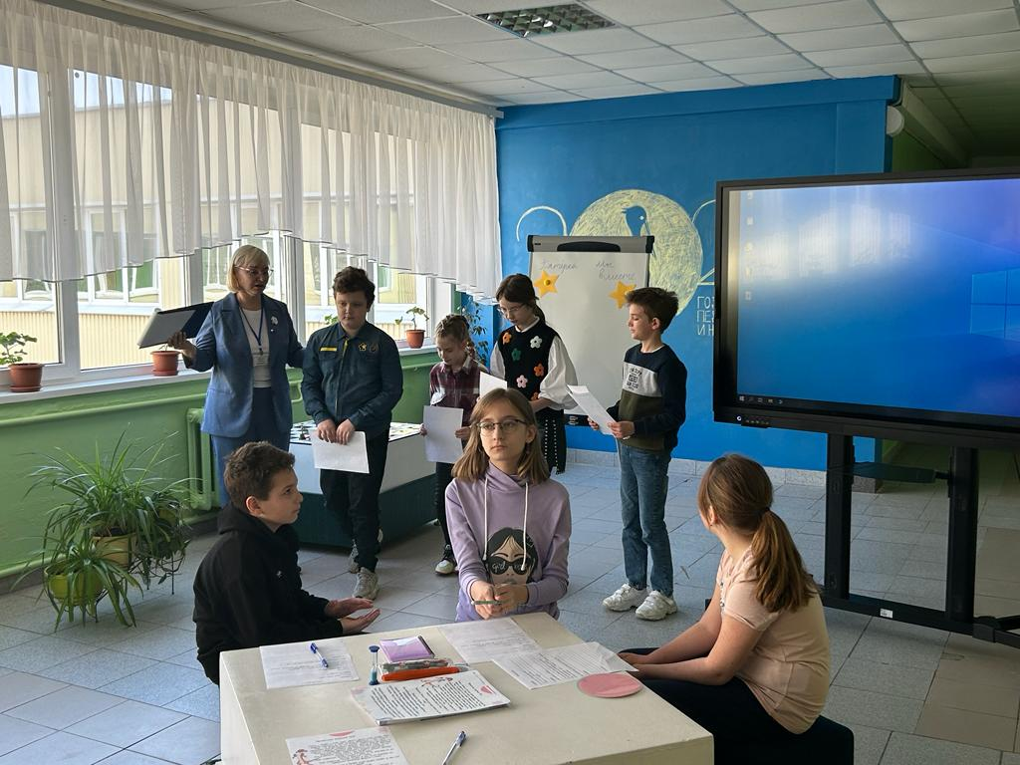

29.03.2023
29 марта 2023 года на всероссийском конкурсе «Вектор качества образования», организованного в рамках Петербургского международного образовательного форума, команда МБОУ СШ №61 представила свой проект «Пространство интеллекта: идеи и решения современной школы», в котором представила в том числе и деятельность инновационной площадки.
По итогам конкурса школа вошла в число, а информация о представленном проекте была опубликована в журнале «Управление качеством образования: эффективное администрирование».
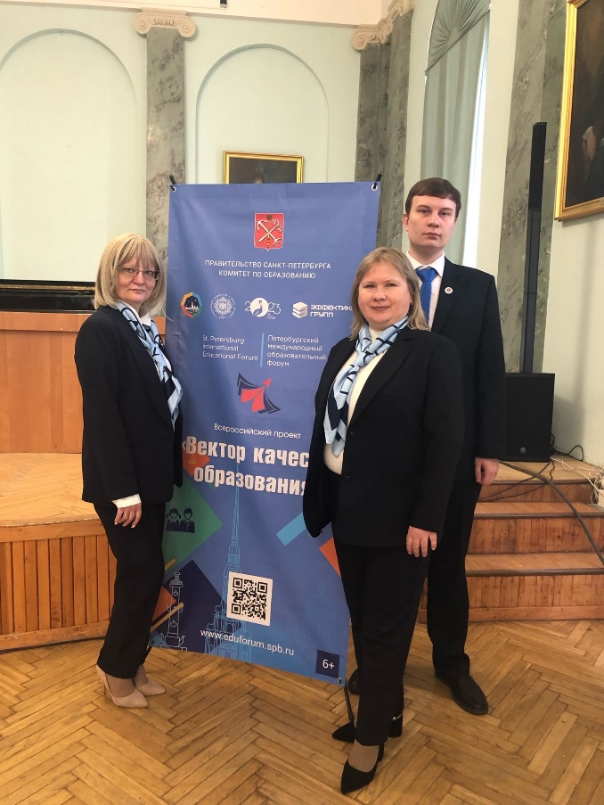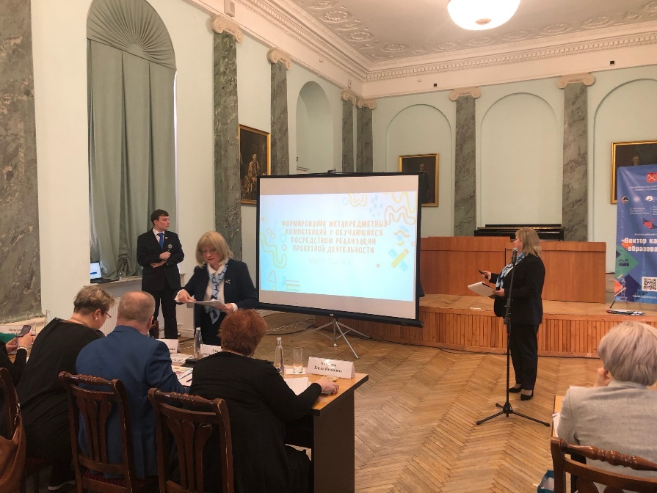

07.04.2023
Работа инновационной площадки продолжается …
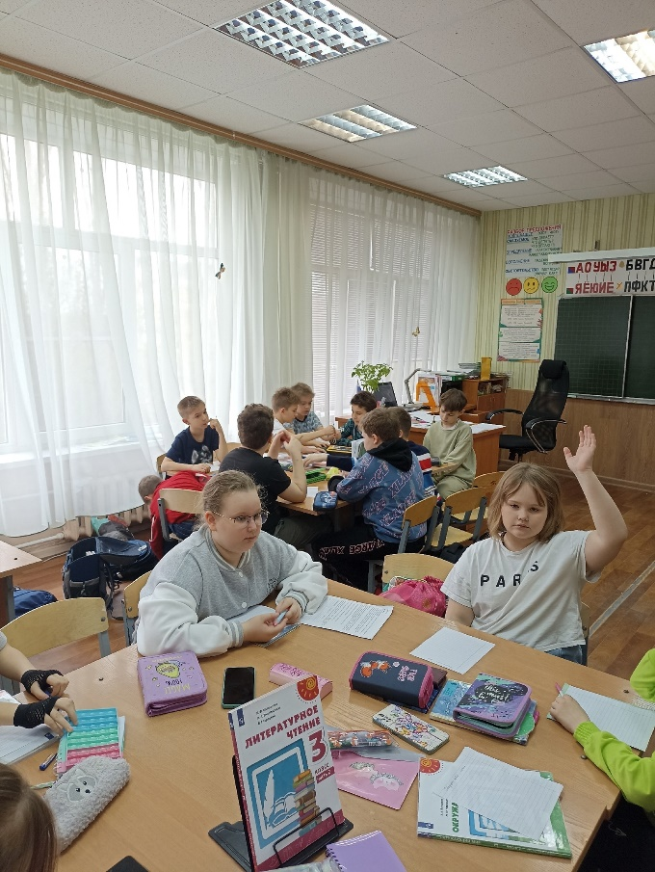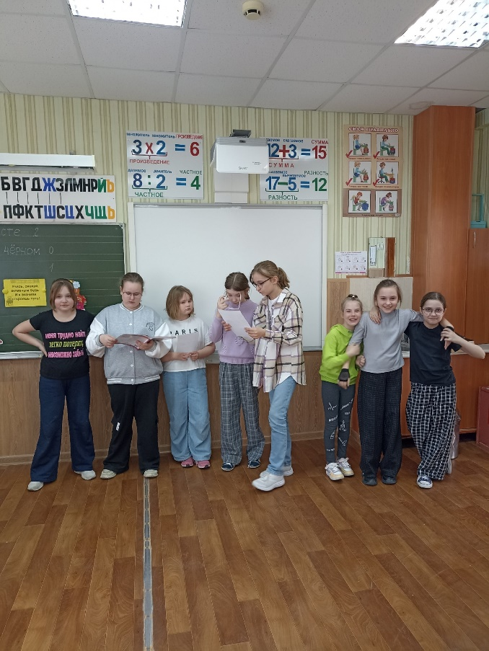

24.04.2023
На базе нашей школы прошло заседание отделения РУМО учителей русского языка и литературы, родного языка и родной литературы «Изучение предметных областей "Русский язык и литература", "Родной язык и литература" в условиях введения обновлённых ФГОС НОО, ФГОС ООО, ФГОС СОО» в рамках реализации сетевого проекта кафедры гуманитарного и эстетического образования ГАУДПО ЛО «ИРО».
В рамках РУМО педагоги нашей школы провели серию открытых уроков, мастер-классов и внеурочных занятий, где продемонстрировали работу по формированию функциональной грамотности обучающихся, в том числе «НЕУРОК по русскому языку» (Кубышина С.В., Карякиной Е.С.).
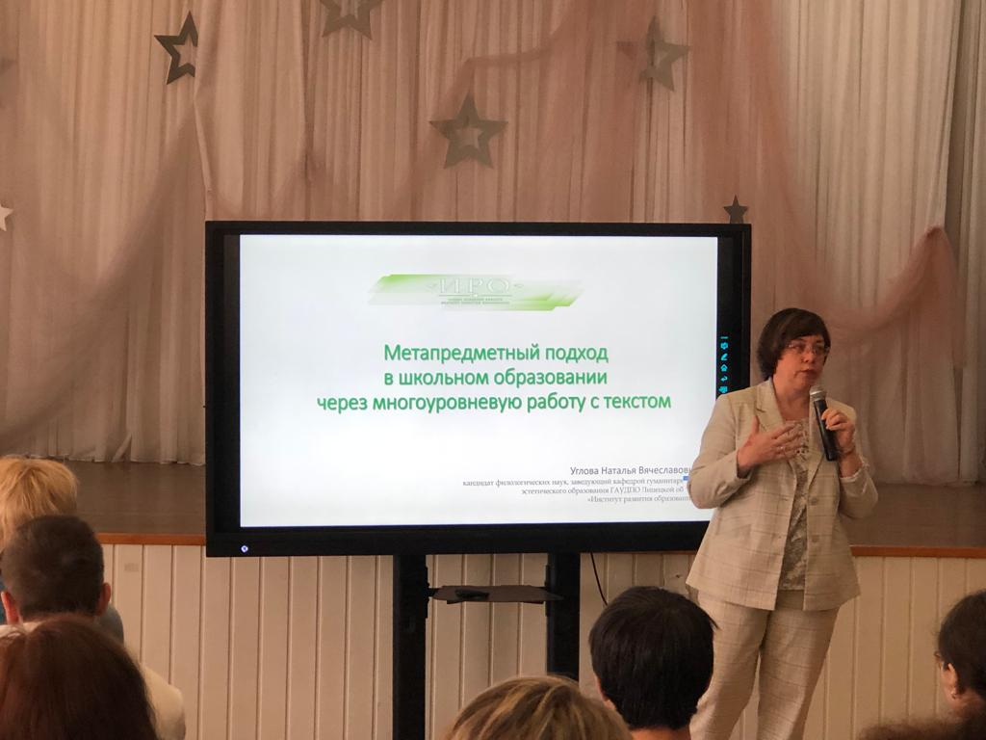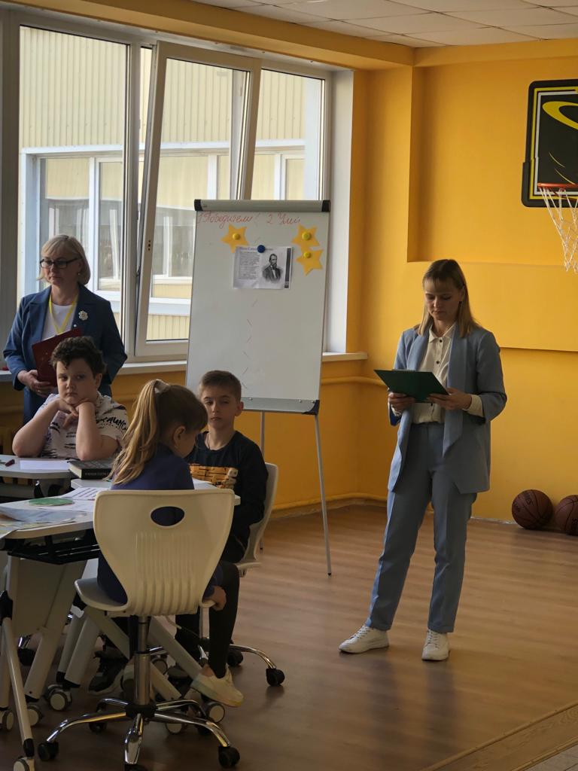

28.09.2023
В рамках проекта «Взаимообучение городов» МБОУ СШ №61 имени М.И. Неделина был проведен вебинар «Формирование метапредметных компетенций у обучающихся посредством реализации проектной деятельности».
